**2023年安徽省初中学业水平考试物理试题及答案**

**一、填空题（每小题2分，共20分）**

1. 2023年5月17日，我国成功发射第56颗北斗导航卫星。在进入地球同步轨道后，以地面为参照物，该卫星是静止的，以太阳为参照物，该卫星是运动的，这说明物体的运动和静止是________（选填“相对”或“绝对”）的。

2. 图为我国晋代顾恺之所绘《斫（zhuó）琴图》的局部，展示了古代乐师调整琴弦长度的情景。调整琴弦的长度，主要是为了改变乐音的________（选填“音调”“响度”或“音色”）。

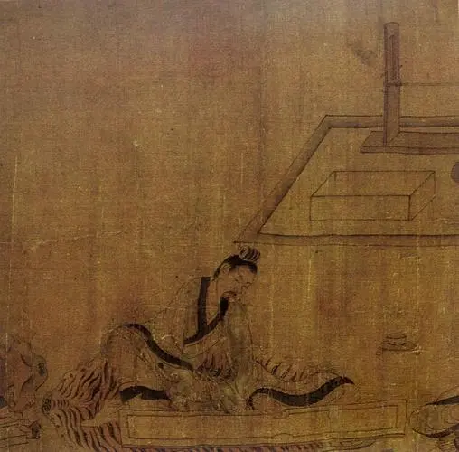

3. 如图，一杯水在斜面上保持静止，*O*点为其重心，请在图中作出它所受重力的示意图。

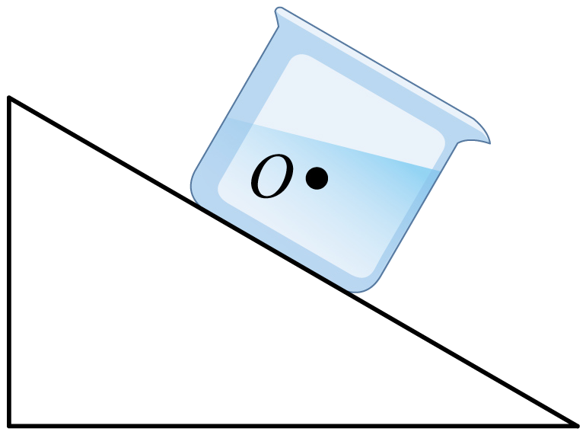

4. 如图，在射箭比赛中，运动员释放弓弦将箭射出，弓弦的弹性势能转化为箭的________能。

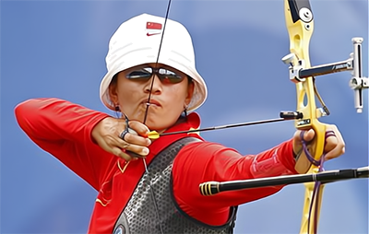

5. “奋斗者”号深潜器创造了我国载人深潜新纪录。当“奋斗者”号潜至海面下10000m深处时，其外部的水平舱面上所受的海水压力约为________N。（海水密度近似为，*g*取）

6. 如图1，爸爸和小红坐在跷跷板的两侧，在水平位置保持平衡。将其简化成图2所示的杠杆，不计杠杆自重的影响，若小红的质量为15kg，则爸爸的质量为________kg。

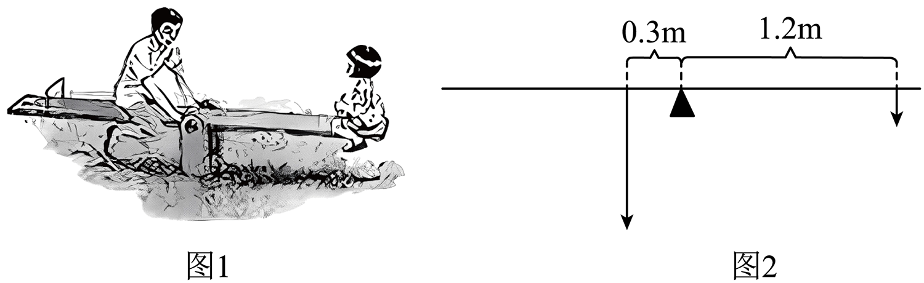

7. 图示为探究产生感应电流条件的装置。某次实验时，若导体*AB*不动，磁体沿图中箭头所示方向运动，则闭合回路中________（选填“能”或“不能”）产生感应电流。

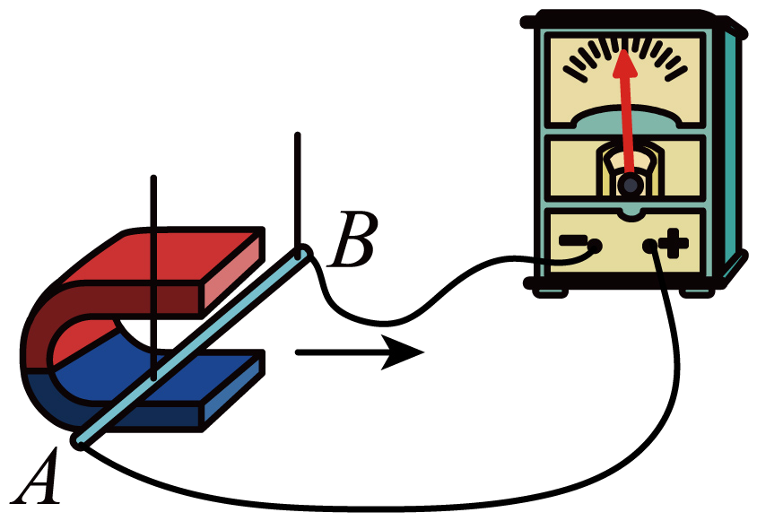

8. 如图，在老师的指导下，小军用测电笔（试电笔）试触某插座的插孔，用指尖抵住笔尾金属体，测电笔的氖管发光，此时________（选填“有”或“没有”）电流通过小军的身体。

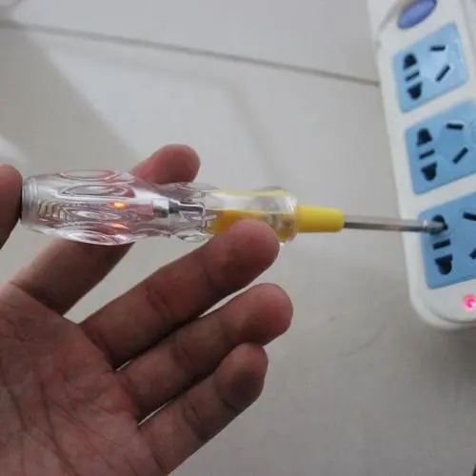

9. 在某汽车尾部的挡风玻璃上，有一种电加热除雾装置，它由5条阻值均为的电阻丝并联而成，简化结构如图所示。该装置与12V的汽车电池接通工作1min，产生的总热量为________J。

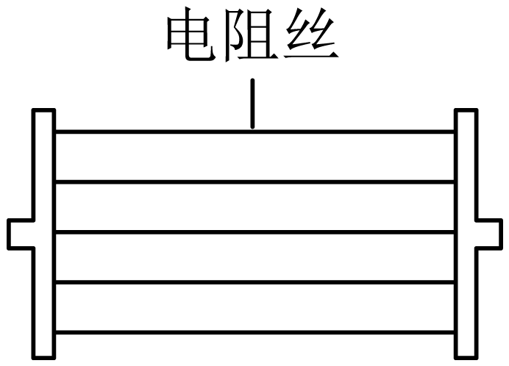

10. 如图所示的电路中，电阻。闭合开关，将单刀双掷开关掷于*a*端，电压表示数为；将切换到*b*端，电压表示数为1.5V，则电阻的阻值为________。

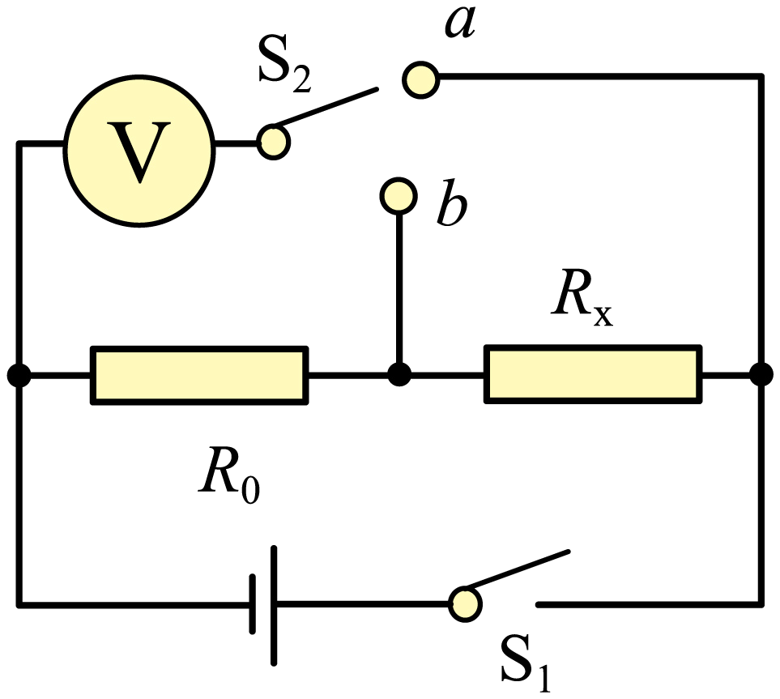

**二、选择题（每小题2分，共14分；每小题给出的四个选项中，只有一个选项是符合题意的）**

11. 玻璃棒与丝绸摩擦后，玻璃棒带正电，丝绸带负电，在摩擦过程中（　　）

A. 玻璃棒和丝绸都得到电子

B. 玻璃棒和丝绸都失去电子

C. 玻璃棒失去电子，丝绸得到电子

D. 玻璃棒得到电子，丝绸失去电子

12. 如图所示，汽车上配有安全带和头枕，司机和乘客都必须系好安全带。当向前行驶的汽车分别出现突然加速、紧急刹车两种状况时，对乘车人员起主要保护作用的分别是（　　）

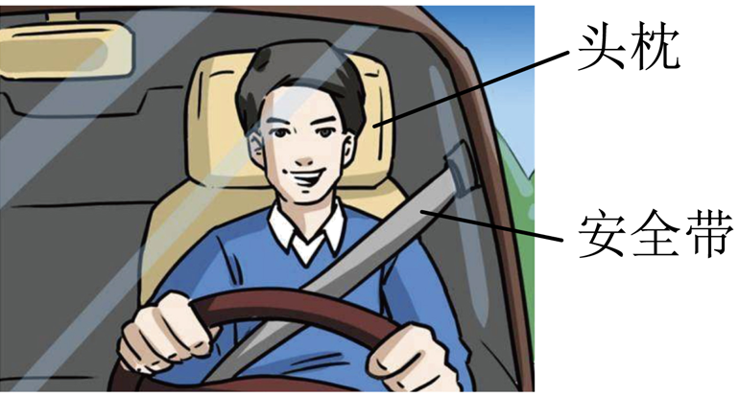

A. 头枕、头枕 B. 安全带、安全带

C. 安全带、头枕 D. 头枕、安全带

13. 小宇在拖地时，拖把头沿图中*v*所示方向运动，则拖把头对地面压力的方向、地面对拖把头摩擦力的方向分别为（　　）

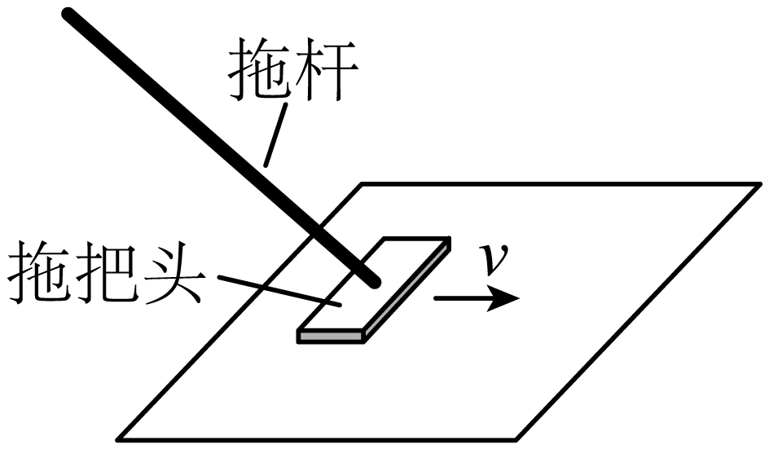

A. 垂直地面向下、与*v*所示方向相反

B. 垂直地面向下、与*v*所示方向相同

C. 沿拖杆斜向下、与*v*所示方向相同

D. 沿拖杆斜向下、与*v*所示方向相反

14. 图示为一种身高测量仪，其顶部的感应器竖直向下发射超声波信号，经下方物体反射后返回，被感应器接收。某同学站上测高台，感应器记录信号从发射到接收所经历的时间为。已知感应器距测高台的高度为2.5m，空气中的声速取340m/s，则该同学的身高为（　　）

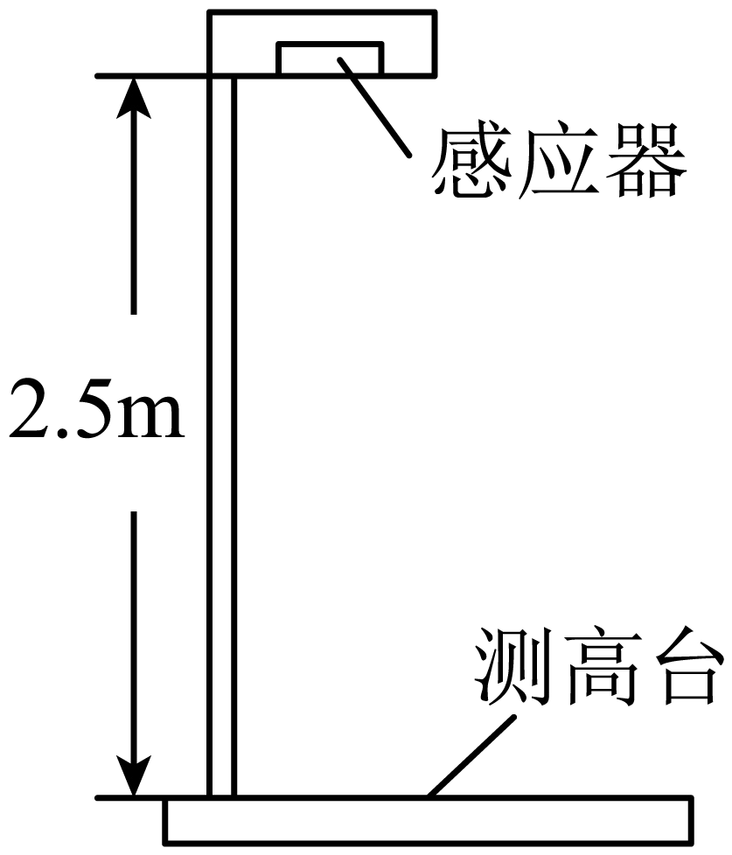

A. 1.70m B. 1.65m C. 0.85m D. 0.80m

15. 老师给小龙一个密封盒，其表面可见两个开关S1、S2和两盏灯L1、L2。为了探究开关和灯在密封盒内是如何连接的，小龙进行了如下操作：先闭合S1，只有灯L1发光；又闭合S2，两灯都发光：再断开S1，两灯都熄灭。符合上述实验结果的连接方式为（　　）

A. 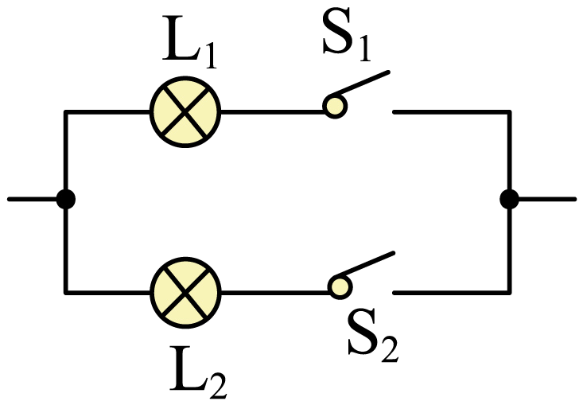 B. 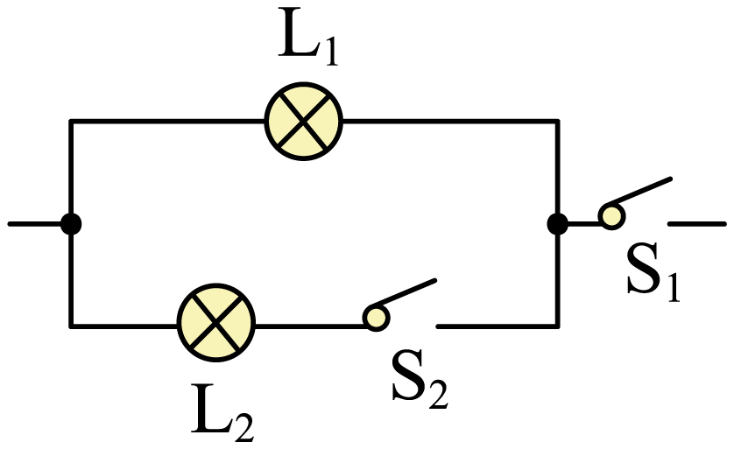

C 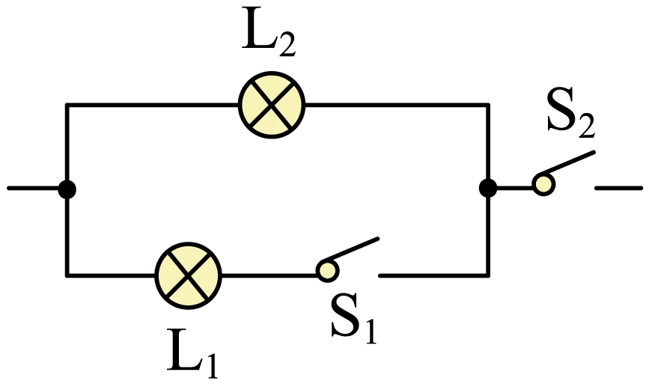 D. 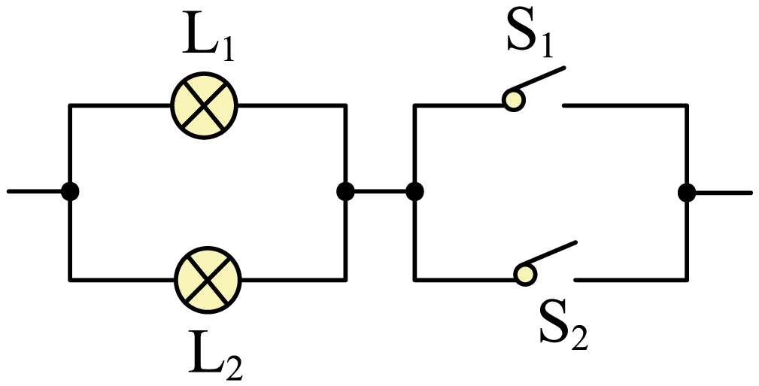

16. 将一根细金属丝置入柔性塑料中，可以制成用来检测物体形变的器件应变片，其结构如图1所示。将它接入图2所示的电路，电源电压不变，*R*为定值电阻。闭合开关S，当应变片随被检测物体发生拉伸形变时，塑料中的金属丝会被拉长变细，导致电阻变大，则电路中的（　　）

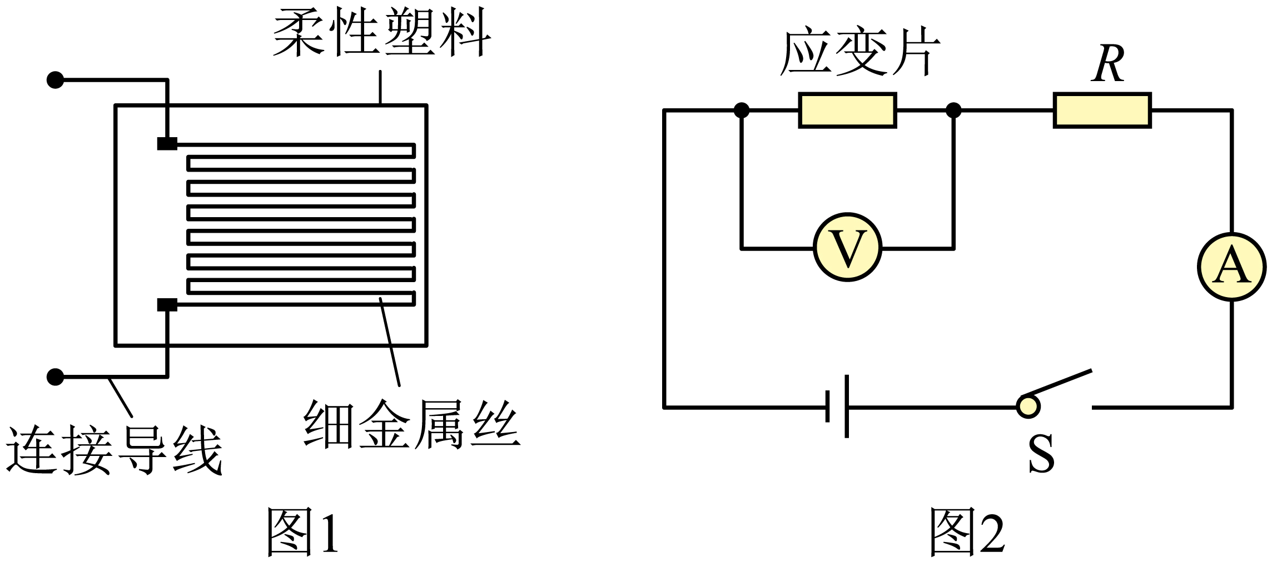

A 电压表和电流表示数都变大

B. 电压表示数变小，电流表示数变大

C. 电压表和电流表示数都变小

D. 电压表示数变大，电流表示数变小

17. 图示为某电动机的原理图，*EF*、*PQ*为螺线管，*abcd*为电动机的线圈，为转轴。闭合开关，从*O*点沿转轴观察，线圈顺时针转动，则（　　）

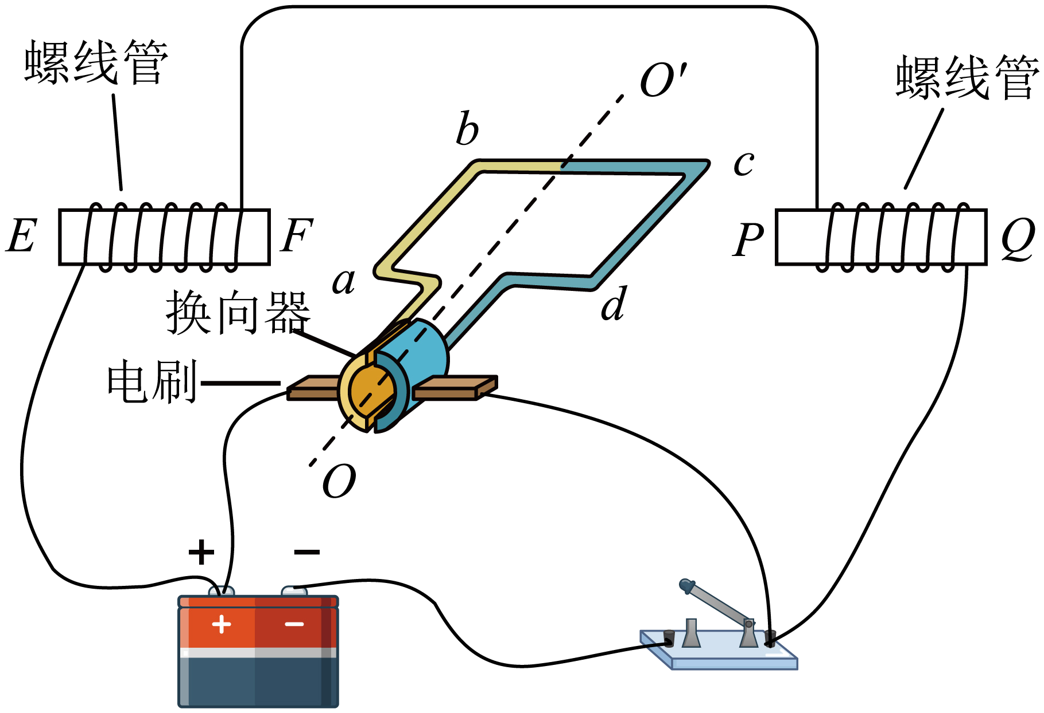

A. 螺线管*F*端为N极，*P*端为N极

B. 螺线管*F*端为S极、*P*端为S极

C. 若将电源的正负极对调，从*O*点沿转轴观察、线圈仍顺时针转动

D. 若将电源的正负极对调，从*O*点沿转轴观察，线圈将逆时针转动

**三、实验题（第18小题4分，第19小题4分，第20小题8分，共16分）**

18. 某小组加热一杯冰水混合物，探究其温度变化的特点，根据测量数据在图示坐标纸上描出了相应的点。

（1）请把图上的点连接起来，作出温度随时间变化的图像_________；

（2）实验表明：在冰熔化过程中，冰水混合物的温度________（选填“保持不变”或“不断上升”）。

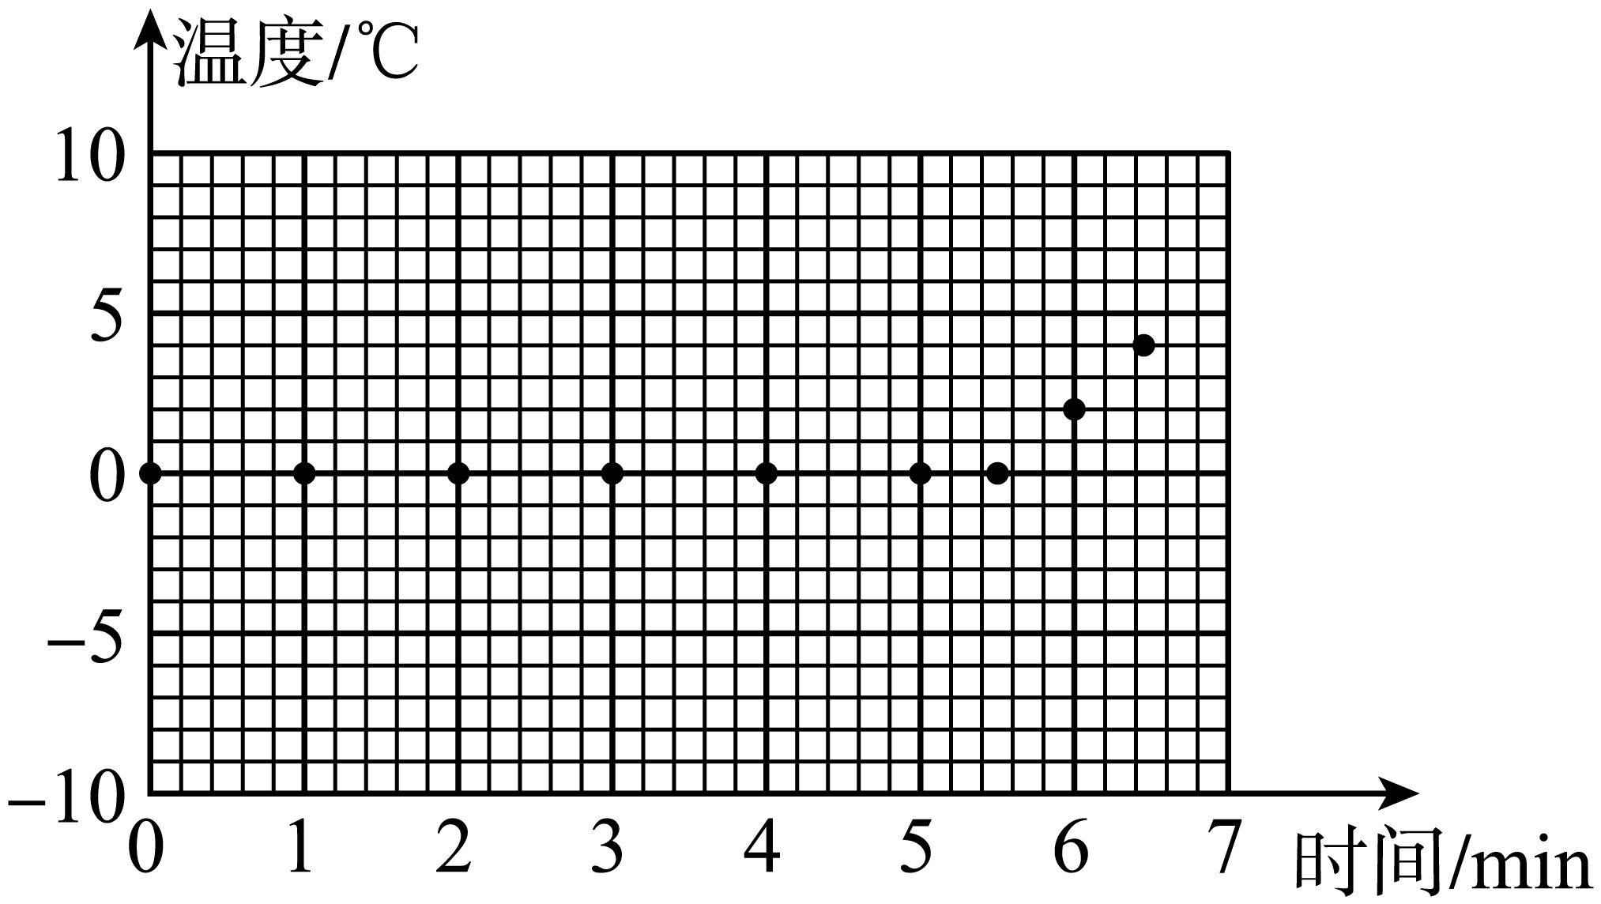

19. 某小组探究平面镜和凸透镜成像的特点，将光源和光屏分别竖直放置在水平光具座上的*A*、*C*位置，*B*是*AC*的中点，如图1所示。在*AB*之间朝向*A*观察，看到的光源形状如图2中的甲所示。

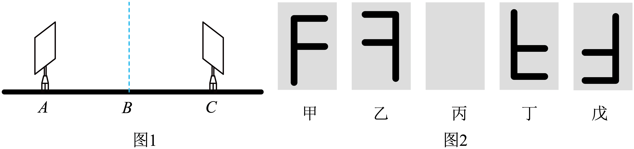

（1）在*B*处竖直放置一块平面镜，镜面朝向光源，小丽在*AB*之间观察平面镜中的像，小明在*BC*之间观察光屏。此后，小亮将平面镜更换为一个凸透镜，恰能在光屏上成等大的像，他在*BC*之间观察光屏上的像。上述实验过程中，小丽、小明和小亮观察到的分别是图2中的______（选填“①”“②”“③”或“④”）；

①甲、丙、戊　　②乙、丙、丁　　③乙、乙、丁　　④乙、乙、戊

（2）小亮继续实验，要在光屏上得到一个缩小的像，可保持光源位置不变，将凸透镜向______（选填“*A*”或“*C*”）移动，并调节光屏的位置直到呈现清晰的像。

20. 用图1所示电路测量小灯泡的电阻和电功率，电源电压为4.5V，小灯泡L的额定电压为2.5V。滑动变阻器的规格为“50Ω 1.5A”。

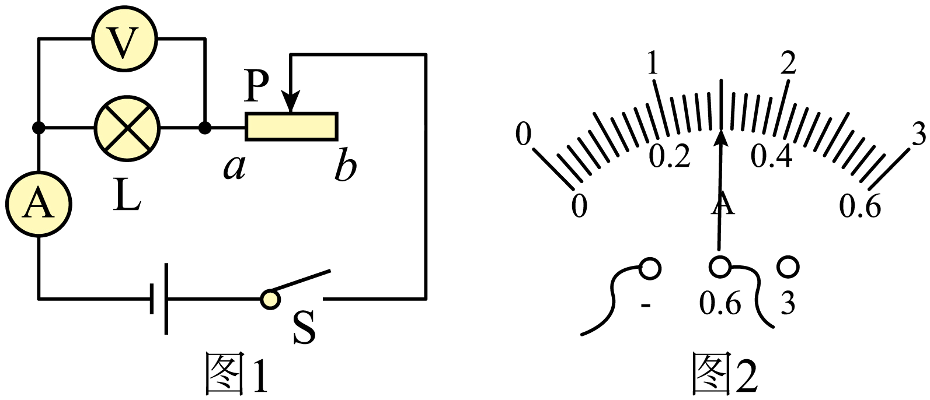

|  |  |  |  |
| --- | --- | --- | --- |
| 序号 | *U*/V | *I*/A | *R*/Ω |
| 1 | 1.0 | 0.18 | 5.56 |
| 2 | 1.5 | 0.22 | 6.82 |
| 3 | 2.0 | 0.25 | 8.00 |
| 4 | 3.0 |  |  |

（1）闭合开关前，应将滑动变阻器的滑片P移至_______（选填“*a*”或“*b*”）端；

（2）正确连接电路后，闭合开关S，调节滑动变阻器进行多次测量，部分实验数据如上表所示。第4次测量时，电流表示数如图2所示，此时小灯泡的电阻为_______Ω，电功率为_______W；

（3）由实验数据可以判断，小灯泡正常发光时电阻可能为_______（选填“①”“②”或“③”）。

①7.60Ω　　②8.93Ω　　③10.60Ω

**四、计算与推导题（第21小题6分，第22小题6分，第23小题8分，共20分；解答要有必要的公式和过程）**

21. 如图，一固定斜面顶端装有定滑轮，为测量该装置提升物体时的机械效率，用弹簧测力计连接细绳，跨过定滑轮将重为6N的物体沿斜面向上匀速拉动0.6m，物体上升的高度为0.3m，弹簧测力计的示数为4N。求此过程中。

（1）做的有用功；

（2）该装置的机械效率。

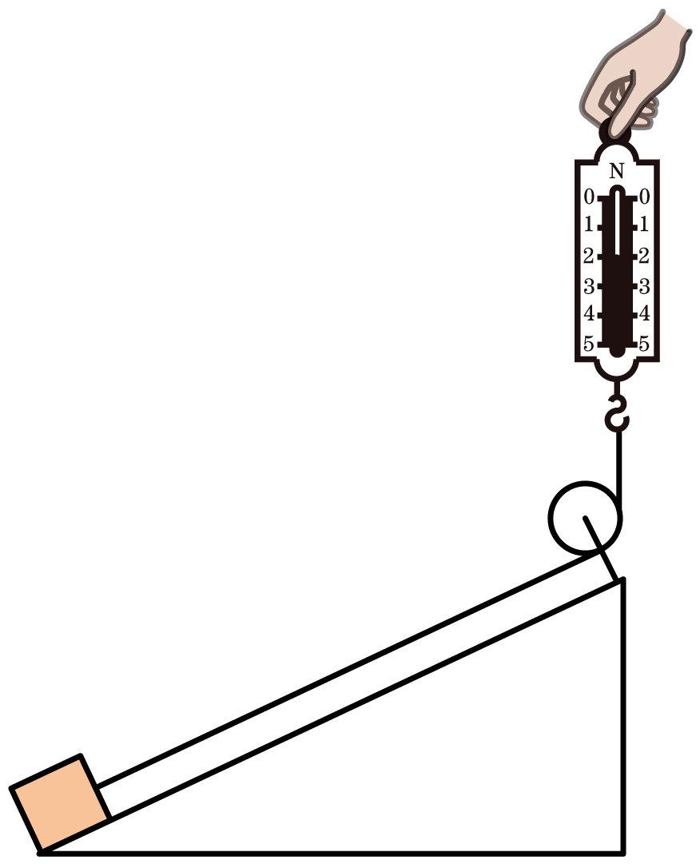

22. 为估测一个电热水壶烧水时的电功率，小林在壶中装入质量为1kg的水，接入家庭电路中，通电加热210s，水温从20℃上升到70℃。已知水的比热容为。

（1）求该过程中水吸收的热量；

（2）若电流产生的热量全部被水吸收，请通过计算估测该热水壶的电功率；

（3）用上述方案估测出的电功率与实际功率相比、偏大还是偏小？简要说明原因。

23. “浮沉子”最早是由科学家笛卡儿设计的。小华用大塑料瓶（大瓶）和开口小玻璃瓶（小瓶）制作了图1所示的“浮沉子”；装有适量水的小瓶开口朝下漂浮在大瓶内的水面上，拧紧大瓶的瓶盖使其密封，两瓶内均有少量空气。将小瓶视为圆柱形容器，底面积为*S*，忽略其壁厚（即忽略小瓶自身的体积）。当小瓶漂浮时，简化的模型如图2所示，小瓶内空气柱的高度为*h*．手握大瓶施加适当的压力，使小瓶下沉并恰好悬浮在图3所示的位置。将倒置的小瓶和小瓶内的空气看成一个整体A，A的质量为*m*，水的密度为，*g*为已知量，求：

（1）图2中A所受浮力的大小；

（2）图2中A排开水的体积；

（3）图2和图3中小瓶内空气的密度之比。

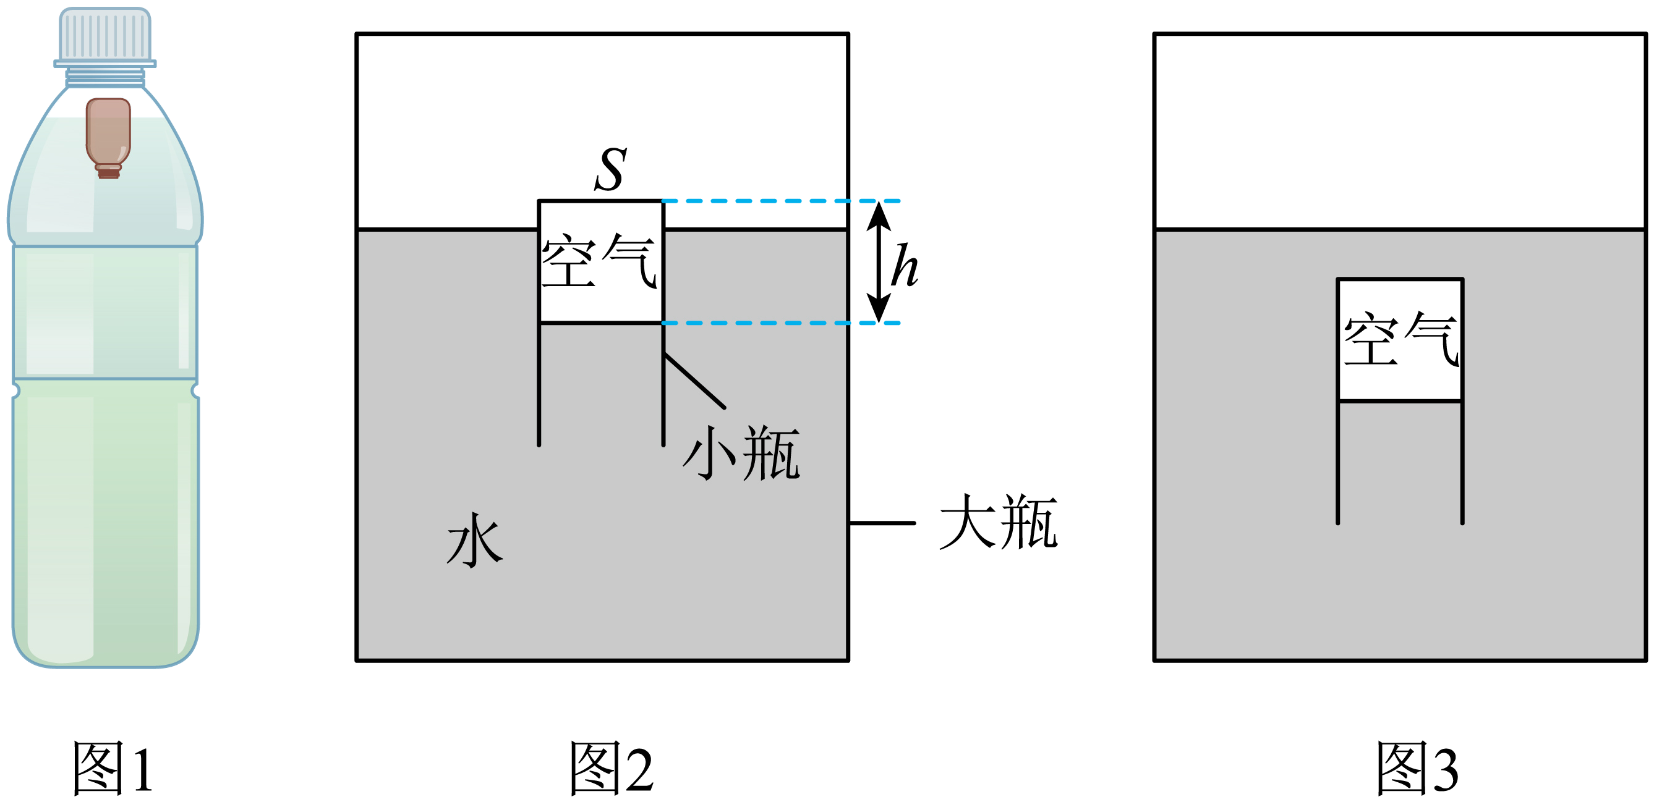

**2023年安徽省初中学业水平考试物理试题参考答案**

1.【答案】相对

2.【答案】音调

3.【答案】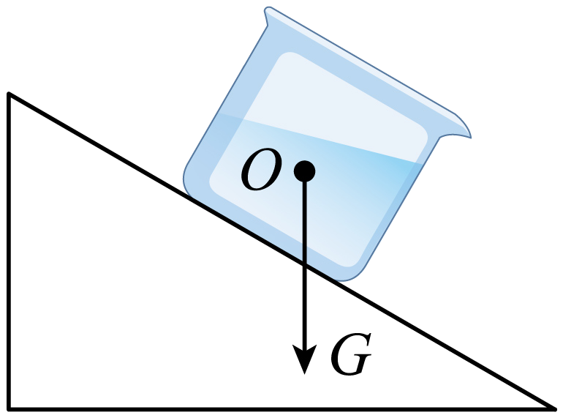

4.【答案】动

5.【答案】

6.【答案】60

7.【答案】能

8.【答案】有

10.【答案】8

11.【答案】C

12.【答案】D

13.【答案】A

14.【答案】B

【解析】

15.【答案】B

16.【答案】D

17.【答案】C

18.【答案】 ①. 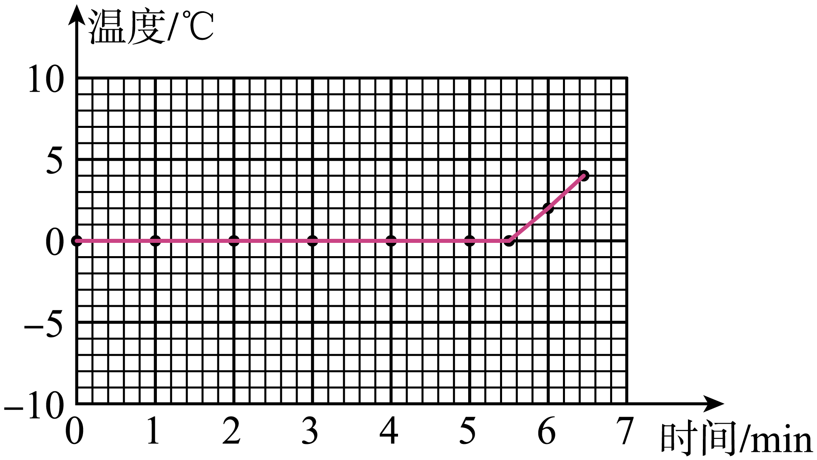 ②. 保持不变

（2）[2]由题图可知，冰熔化过程中，需要吸收热量，但温度保持在0℃不变，即冰水混合物的温度保持不变。

19.【答案】 ①. ② ②. C

20.【答案】 ①. *b* ②. 10 ③. 0.9 ④. ②

21.【答案】（1）1.8J；（2）

【解析】

【详解】解：（1）有用功为

*W*有=*Gh*=6N×0.3m=1.8J

（2）总功为

*W*总=*Fs*=4N×0.6m=2.4J

所以滑轮组的机械效率为



22.【答案】（1）2.1×105J；（2）1000W；（3）偏小；在加热的实际过程中是有热量损失的

【解析】

【详解】（1）水吸收的热量为

*Q*吸=*cm*(*t*2-*t*1)=4.2×103J/(kg•℃)×1kg×(70℃﹣20℃)=2.1×105J

（2）若电热水壶产生的热量全部被水吸收

*W*=*Q*吸=2.1×105J

热水壶的加热功率为



（3）因为在加热的实际过程中是有热量损失的，例如：容器吸热、周围空气吸热等，所以第（2）问所得的功率比实际功率偏小。

答：（1）这壶水在加热过程中吸收2.1×105J的热量；

（2）若电热水壶产生的热量全部被水吸收，则热水壶的加热功率是1000W；

（3）第（2）问所得的功率比实际功率偏小；在加热的实际过程中是有热量损失的。

23.【答案】（1）*mg*；（2）；（3）

【解析】

【详解】解：（1）图2中A处于漂浮状态，受到的浮力等于自身重力

*F*浮=*G=mg*

（2）根据阿基米德原理可得，A排开水的体积



（3）图2中小瓶内空气的体积*V*=*Sh*，小瓶内空气的密度



图3中小瓶处于悬浮状态，*ρ*物=*ρ*液，小瓶的密度即小瓶内空气的密度等于水的密度

*ρ*空′=*ρ*水

所以图2和图3中小瓶内空气的密度之比



答：（1）图2中A所受浮力的大小为*mg*；

（2）图2中A排开水的体积为；

（3）图2和图3中小瓶内空气的密度之比为。